LVT1308 | NORD SARLAT - Maison avec terrain, gîte et dépendances | Région SARLAT

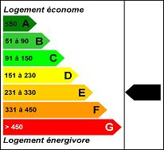 | À 15km au nord de Sarlat, cette maison d'habitation d'environ 122m2 habitables se compose au rez-de-chaussée d'une entrée, un séjour avec cheminée, une cuisine indépendante, une chambre, une salle de bains et wc indépendant. Au premier étage se trouve trois chambres, une salle d'eau, wc indépendant ainsi qu'une pièce de 26m2 à aménager.  Attenant à la maison se trouve un studio à rénover.  Le tout sur un terrain de 2 280m2 avec un grand garage et atelier.  Double vitrage - Fosse septique - Chauffage électrique
Honoraires: TTC |  | PRIX HONORAIRES INCLUS: 235 000 € | Prix hors honoraires d'agence: 221 700 €

